★☆☆☆☆
題組：Problem Set Archive with Online Judge
題號： 10093: An Easy Problem!
解題者：陳柏維
解題日期：2018年3月1日
題意：
給一個數字R(62進位表示，A~Z表10~35，a~z表36~61)，希望找到並列印出一最小值N(2<=N<=62)使得R為N進位制時可被N-1整除，若無解，則列印” such number is impossible!”
題意範例：
3 ➔ 4
4 ➔ 5
A ➔11
解法：
先找出此數的最大數字(例如1A，就是A)，就可以確認N進位制的N值之最小值(例外:若最大數字為0時，則N=2)，接著便逐一檢查，並列印出答案。
解法範例：
以1A為例子，找出此數最大數A，則可以知道此數一定是11進位以上，所以就開始for loop一個一個搜尋從11到62。Step1.當N=11，(1A)11=1*11+10=(20)10，20%(11-1)!=0 ，不符合N的要求；Step2.當N=12， (1A)12=1*12+10=(22)10 ，22%(12-1)=0，所以N=12。
討論：
(1) 當數字為0時，是2進位制。
(2) 因為將R從N進位變成10進位時可能因數字太大造成異位問題 ，所以 可以使用同餘性質一直%(N-1)，讓數字不要一直增大。

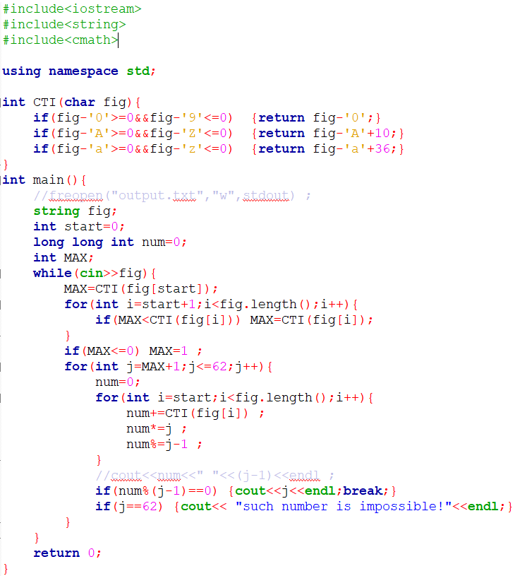
程式：

